2006年普通高等学校招生全国统一考试（广东卷）
化 学
可能用到的原子量： H 1 C 12 N 14 O 16 Na 23 Mg 24 Al 27 Si 28 S 32 Cl 35.5 Ca 40 Co 59 Ag 108 I 127

第一部分 选择题（共67分）

一．选择题（本题包括9小题，每小题3分共27分，每小题只有一个答案正确）
  - 闪电时空气中有臭氧生成，下列说法正确的是
A．O₂和O₃互为同位素 B．O₂比O₃稳定
C．等体积的O₂和O₃具有相同的质子数 D．O₂与O₃的相互转变是物理变化
  - 同主族两种元素原子的核外电子数差值可能为
A．6 B．12 C．26 D．30
  - 下列表述正确的是
    - 人造刚玉的熔点很高，可用作高级耐火材料，主要成分为二氧化硅
    - 化学家采用玛瑙研砵磨擦固体反应物进行无溶剂合成，玛瑙的主要成分是硅酸盐
    - 提前建成的三峡大坝使用了大量的水泥，水泥是硅酸盐材料
    - 夏天到了，游客佩戴由添加氧化亚铜的二氧化硅玻璃制作的变色眼镜来保护眼睛
    - 太阳能电池可用硅材料制作，其应用有利于环保、节能
A．①②③ B．②④ C．③④⑤ D．③⑤
  - 某金属氧化物在光照条件下可生成具有很强氧化性的物质，有用来消除空气或水中的污染物，下列关于该金属氧化物应用的叙述不正确的是
      - 将形成酸雨的SO₂氧化成SO₃
      - 将家居装修挥发出来的甲醛氧化成CO₂和H₂O
      - 将医疗废水中的苯酚氧化成CO₂和H₂O
      - 将电镀废水的的氰根离子CN－氧化成CO₂和N₂
  - 利用合成气（H₂＋CO）生产汽油、甲醇和氨等已经实现了工业化，合成气也可合成醛、酸、酯等多种产物，下列表述正确的是
    - 以合成气为原料的反应都是化合反应
    - 改变合成气中CO与H₂的体积比，可得到不同的产物
    - 合成气的转化反应需在适当的温度和压强下通过催化完成
    - 从合成气出发生成气态烃或醇类有机物是实现“煤变油”的在效途径
    - 以合成气为原料的反应产物中不可能有烯烃或水
A．①②④ B．②③④ C．②④⑤ D．③④⑤
  - 等量镁铝合金粉末分别与下列4种过量的溶液充分反应，放出氢气最多的是
A．2 ｍol·L⁻¹ H₂SO₄溶液 B．18 mol·L⁻¹ H₂SO₄溶液
C．6 mol·L⁻¹ KOH溶液 D．3mol·L⁻¹HNO₃溶液
  - 下列实验能达到预期目的的是
    - 用乙醇和浓硫酸除去乙酸乙酯中的乙酸
    - 将氯气的制备和性质实验联合进行以减少实验中的空气污染
    - 用食醋和澄清石灰水验证蛋壳中含有碳酸盐
    - 用硝酸钡溶液鉴别溶液中的硫酸根离子与亚硫酸根离子
    - 用溴水检验汽油中是否含有不饱和脂肪烃
A．①②③ B．①③④ C．②③⑤ D．②④⑤
  - 下列叙述正确的是
      - 酶具有很强的催化作用，胃蛋白酶只能催化蛋白质的水解，348 K 时活性更强
      - 医疗上的血液透析利用了胶体的性质，而土壤保肥与胶体的性质无关
      - 银制品久置于干燥的空气中因电化学腐蚀表面变暗
      - C₆₀是由60个碳原子构成的形似足球的分子，结构对称，稳定性好
  - 研究发现，烯烃在合适催化剂作用下可以双键断裂、两端基因重新组合成新烯烃。若
CH₂＝C(CH₃)CH₂CH₃与CH₂＝CHCH₂CH₃的混合物发生该类反应，则新生成 烯烃中共平面的碳原子数可能为
A．2，3，4 B．3，4，5 C．4，5，6 D．5，6，7
二．选择题（本题包括10小题，每小题4分，共40分。每小题有一个或两个选项符合题意。若正确答案包括一个选项，多选时，该题为0分；若正确答案包括两个选项，只选一个且正确得2分，选两个且都正确得4分，但只选错一个，该小题就为0分）
10．下列物质的变化规律，与共价键的键能有关的是
- F₂、Cl₂、Br₂、I₂的熔、沸点逐渐升高
- HF、HCl、HBr、HI的热稳定性依次减弱
- 金刚石的硬度、熔点、沸点都高于晶体硅
- NaF、NaCl、NaBr、NaI的熔点依次降低
11．下列离子方程式正确的是
- Cl₂与NaOH溶液反应：Cl₂+2OH－＝Cl－＋ClO－＋H₂O
- F₂与NaOH溶液反应：F₂＋4OH－＝2F－＋O₂＋2H₂O
- AgNO₃溶液中加入过量氨水：Ag＋＋2NH₃＝Ag(NH₃)₂＋＋2H₂O
- Fe₃O₄与稀硝酸反应：Fe₃O₄＋8H＋＝Fe^{2＋}＋2Fe^{3＋}＋4H₂O
12．下列条件下，两瓶气体所含的原子数一定相等的是
- 同质量、不同密度的N₂和CO
- 同温度、同体积的H₂和N₂
- 同体积、同密度的C₂H₄和C₄H₆
- 同压强、同体积的N₂O和CO₂
13．下列反应中，氧化剂与还原剂物质的量的关系为1：2的是
- O₃＋2KI＋H₂O＝2KOH＋I₂＋O₂
- 2CH₃COOH＋Ca(ClO)₂＝2HClO＋Ca(CH₃COO)₂
- I₂＋2NaClO₃＝2NaIO₃＋Cl₂
- 4HCl＋MnO₂＝MnCl₂＋Cl₂↑＋H₂O
14．室温时，将x m L pH＝a的稀NaOH溶液与y m L pH＝b的稀盐酸充分反应，下列关于反应后溶液p H的判断，正确的是
A．若x＝y，且a+b＝14，则pH＞7 B．若10x＝y，且a+b＝13，则pH =7
C．若ax＝by，且a+b＝13，则pH =7 D．若x＝10y，且a+b＝14，则pH＞7
15．下表中，对陈述Ⅰ、Ⅱ 的正确性及两者间是否具有因果关系的判断都正确的是
选项 | 陈述Ⅰ | 陈述Ⅱ | 判断
A | 工业生产硫酸用水吸收SO3 | SO3可与水反应 | Ⅰ对，Ⅱ对，有
B | Cl2与SO2混合后可用于漂白纸张 | Cl2和SO2有较好的漂白作用 | Ⅰ对，Ⅱ错，无
C | 金属钠具有强还原性 | 高压钠灯发出透雾性强的黄光 | Ⅰ对，Ⅱ对，无
D | 石墨常用作电解池的电极 | 石墨的化学性质稳定且导电性好 | Ⅰ对，Ⅱ对，有
16．某可充电的锂离子电池以LiMn₂O₄为正极，嵌入锂的碳材料为负极，含Li⁺导电固体为电解质。放电时的电池反应为：Li⁺ +LiMn₂O₄= Li₂Mn₂O₄。下列说法正确的是
- 放电时，LiMn₂O₄发生氧化反应
- 放电时，正极的反应式为：Li+ LiMn₂O₄+e⁻= Li₂Mn₂O₄
- 充电时，LiMn₂O₄发生氧化反应
- 充电时，阳极的反应为：Li+e⁻= Li
17．SO₄^{2—}和S₂O₈^{2—}的结构中，硫原子均位于由氧原子组成的正四面体的中心，且所有原子最外层都满足8个电子结构。下列说法正确的是
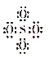
A．SO₄^{2—}的电子式为 B．S₂O₈^{2—}没有非极性键
C．S₂O₈^{2—}比SO₄^{2—}稳定 D．S₂O₈^{2—}有强氧化性
18．下列实验中，溶液颜色有明显变化的是
- 少量明矾溶液加入到过量NaOH溶液中
- 往FeCl₃溶液中滴入KI溶液，再滴入淀粉溶液
- 少量Na₂O₂固体加入到过量NaHSO₃溶液中
- 往本性高锰酸钾溶液中滴入少量Fe₂(SO₄)₃溶液
19．合成氨工业对国民经济和社会发展具有重要的意义。对于密闭容器中的反应：N₂(g)+3H₂(g)=2NH₃(g)，673K、30MPa下，n(NH₃)和n(H₂₎随时间的变化关系如下图所示，下列说法正确的是
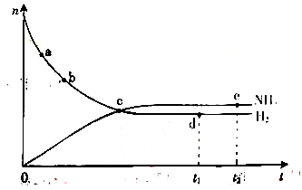
- 点a的正反应速率比点b的大
- 点c处反应达到平衡
- 点d (t₁时刻)和点e (t₂时刻)处n(N₂)不一样
- 其他条件不变，773K下反应至t1时刻，n(H₂)比上图中的d点值要大

第二部分 非选择题（共83分）
三、(本小题包括2小题，共24分)
20．(12分)
氧化铜有多种用途，如作玻璃着色剂、油类脱硫剂等。为获得纯净的氧化铜以探究其性质，某同学用工业硫酸铜(含硫酸亚铁等杂质)进行如下实验：
⑴制备氧化铜
  - 步骤Ⅰ的目的是除不溶性杂质，操作是：____________________________________。
  - 步骤Ⅱ的目的是除铁，操作是：滴加H₂O₂溶液，稍加热；当Fe²⁺完全转化后，慢慢加入Cu₂(OH)₂CO₃粉末，搅拌，以控制pH =3.5；加热煮沸一段时间，过滤，用稀硫酸酸化滤液至pH =1。控制溶液pH =3.5的原因是：_____________________。
  - 步骤Ⅲ的目的是得到CuSO₄·5H₂O固体，操作是：____________、过滤、水浴加热烘干。水浴加热的特点是：____________________________________________。
⑵探究氧化铜的性质
  - 取A、B两支试管，往A中加入适量的CuO粉末，再分别向A和B加入等体积3% H₂O₂溶液，只观察到A中有大量气泡，结论是：___________________________________。
  - 为探究试管A中的反应速率，收集气体并测定其体积必需的实验仪器有：_____。
21．(12分)
某研究性学习小组进行与NH₃有关的系列实验。
⑴从下图中挑选所需的仪器，画出制取氨气的装置图(添加必要的塞子、玻璃导管、胶皮管、固定装置和尾气处理装置不用画)，并标明所和试剂。
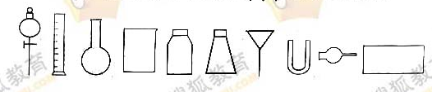
⑵将NH₃通入溴水中，有N₂生成，反应方程式为：_________________________________。
⑶为验证“同温同压下，相同体积的任何气体具有相同数目的分子”，该小组同学设计了如图所示的装置，图中B管的容积是A管的2倍，活塞K₁、K₂、K₃、K₄、K₅均关闭(固定装置和尾气处理装置略；HCl和NH₃均不溶于石蜡油；装置气密性好)。
①在A管中充满与大气压强相等的干燥HCl气体。
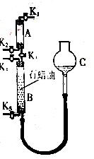
操作是：__________________________________。
控制活塞K₄、K₅，调节C，使B管充满与A管同压的
干燥的NH₃。
②缓慢开启活塞K₃，A管中的现象是：___________。
要达到实验目的，当反应完成并恢复到室温时，B管
中预期的现象是：_____________________________；
若观察不到预期的现象，主要原因是：____________
______________________________________________。
22．(13分)
往有机聚合物中添加阻燃剂，可增加聚合物的使用安全性，扩大其应用范围。例如：在某聚乙烯树脂是加入等质量由特殊工艺制作的阻燃材料Mg(OH)₂，树脂的可燃性可大大降低。该Mg(OH)₂的生产工艺如下：
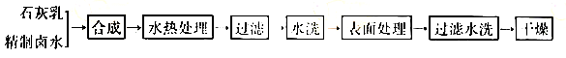
⑴精制卤水中的MgCl₂ 与适量石灰乳反应合成碱式氯化镁［Mg(OH)_{2-x} Cl_{x}·m H₂O］，反应的化学方程式为：______________________________________________________________。
⑵合成反应后，继续在393K～523K下水热处理8小时，发生反应：
水热处理后，过滤、水洗。水洗的目的是：_________________________________________。
⑶阻燃型Mg(OH)₂ 具有颗粒大、易分散、与高分子材料相容性好等特点，上述工艺流程中与此有关的步骤是：________________________________。
⑷已知热化学方程式：
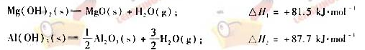
  - Mg(OH)₂ 和Al(OH)₃ 起阻燃作用的原因主要是：________________________________。
  - 等质量的Mg(OH)₂ 和Al(OH)₃ 相比，阻燃效果较好的是：_______________，原因是：
_____________________________________________________________________________。
⑸常用阻燃剂有三类：A．卤系，如四溴乙烷；B．磷系，如磷酸三苯酯；C．无机类，主要是Mg(OH)₂ 和Al(OH)₃。从环保的角度考虑，应用时较理想的阻燃剂是：______(填代号)，理由是：____________________________________________________________________。
23．(8分)
水体中重金属铅的污染问题备受关注。水溶液中铅的存在形态主要有Pb²⁺、Pb(OH)⁺、Pb(OH)₂、Pb(OH)₃—、Pb(OH)₄^{2—}，各形态的浓度分数α随溶液p H变化的关系如下图所示：
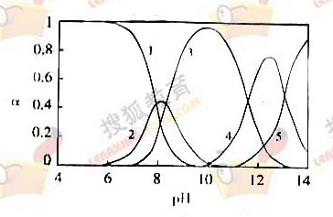
［1表示Pb²⁺、2表示Pb(OH)⁺、3表示Pb(OH)₂、4表示Pb(OH)₃—、5表示Pb(OH)₄^{2—}］
⑴Pb(NO₃)₂溶液中 ____2(填“＞”、“＜”或“＝”)；往该溶液中滴入氯化铵溶液后， 增加，可能的原因是：_________________________________________________。
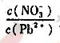
⑵往Pb(NO₃)₂溶液中滴入稀NaOH溶液，pH=8时溶液存在的阳离子( Na⁺除外 )有：_______。
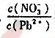
pH=9时主要反应的离子方程式是：_______________________________________________。
⑶某课题组制备了一种新型脱铅剂，能有效去除水中的痕量铅，实验结果如下表：
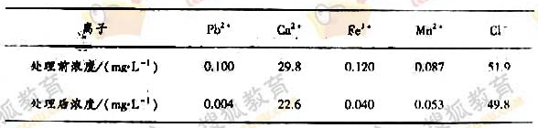
上表中除 Pb²⁺ 外，该脱铅剂对其他离子的去除效果最好的是：________________________>
⑷如该脱铅剂(用EH表示)脱铅过程中主要发生的反应为：
2 EH(s) + Pb²⁺ = E₂Pb(s) + 2 H⁺
则脱铅最合适的pH范围为_______(填代码)。
A．4～5 B．6～7 C．9～10 D．11～12
五．（本题包括2小题，共18分）
4．（8分）
环丙烷可作全身麻醉剂，环已烷是重要的有机溶剂。下面是部分环烷烃及烷烃衍生物的结构简式、键线式和某些有机化合物的反应式（其中Pｔ、Nｉ为催化剂）。
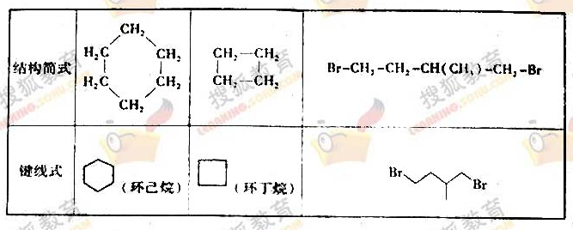
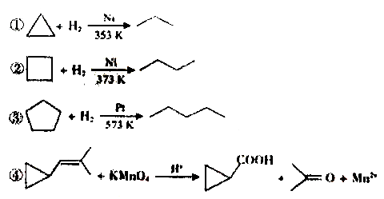
回答下列问题：
⑴环烷烃与＿＿＿是同分异构体。
⑵从反应①～③可以看出，最容易发生开环加成反应的环烷烃是：＿＿＿＿＿＿（填名称）。
⑶环烷烃可与卤素单质、卤化氢发生类似的开环加成反应，如环丁烷与溴化氢在一定条件下反应，其化学方程式为：＿＿＿＿＿＿＿＿＿＿＿＿＿＿＿（不需注明反应条件）。
⑷写出鉴别环丙烷和丙烯的一种方法，试剂：＿＿＿＿＿＿＿＿，现象与结论：＿＿＿＿＿＿＿＿＿＿＿＿＿＿＿＿＿＿＿＿＿＿＿＿＿＿＿＿＿＿＿＿＿＿＿＿＿＿＿＿＿＿。
25．（10分）
纤维素是自然界最为丰富的可再生天然高分子资源。
⑴纤维素可制备用于造纸、纺织等的胶粘纤维［成分是(C₆H₁₀O₅) _{n}］，生产过程涉及多个化学反应。工艺简图如下：
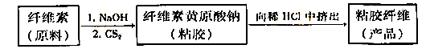
近来，化学家开发了一种使用NMMO加工纤维素的新方法，产品“Lyacell纤维”成份也是(C₆H₁₀O₅) _{n}。工艺流程示意图如下：
- “Lyacell纤维”工艺流程中，可充分循环利用的物质是：_________________________。
- 与“Lyacell纤维”工艺相比，粘胶纤维工艺会产生含有______(只填非金属元素符号)的废物。并由此增加了生产成本。
③“Lyacell纤维”被誉为“21世纪的绿色纤维”，原因是：_________________________。
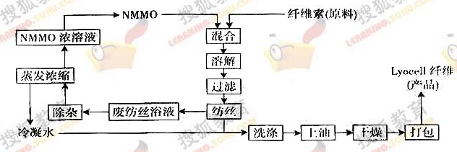
⑵“Lyacell纤维”工艺流程中的NMMO按以下合成路线制备(反应条件均省略)：
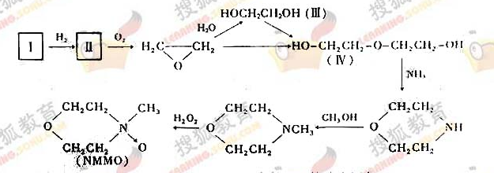
其中，化合物Ⅰ可三聚为最简单的芳香烃，化合物Ⅱ可使溴水褪色。
- 化合物Ⅰ也可聚合为在一定条件下能导电的高分子化合物，该高分子化合物的化学式为：_________________________。
- 化合物Ⅱ与O₂反应的原子利用率达100%，其化学方程式为：＿＿＿＿＿＿＿＿＿。
- 关于化合物Ⅲ、Ⅳ的说法正确的是：_________(填代号)
A．都可发生酯化反应 B．Ⅲ可被氧化，Ⅳ不可被氧化
C．都溶于水 D．Ⅲ可与钠反应，Ⅳ不可与钠反应
E．Ⅲ是乙醇的同系物 F．Ⅲ可由卤代烃的取代反应制备
- 写出合成NMMO最后一步反应的化学方程式：__________________________________。

六．(本题包括2小题，共20分)
26．(6分)
地球化学中，通常用热重分析研究矿物在受热时质量变化以确定其组成。取66.6mg由高岭石［Al₄Si₄O₁₀(OH)₈］和方解石(CaCO₃)组成的矿物，加热，在673K～1123K区间内分解为氧化物，样品总失重13.8mg 。
⑴方解石失重的百分比为______________。
⑵计算矿物中高岭石的质量分数。
27．(14分)
钴(Co)化合物对化学键的研究起着重要的作用。为测定某钴化合物［Co(NH₃)_{x} Cl_{y}］Cl_{z}的组成，进行如下实验：
- 称取样品0.5010g ，加入过量的NaOH溶液，煮沸，蒸出所有的氨，冷却，得到A。产生的氨用50.00mL 0.5000mol·L^{—1} 的盐酸完全吸收并用蒸馏水定容到100mL,得溶液B，取B溶液20.00mL , 用0.1000mol·L^{—1} NaOH滴定，消耗NaOH溶液30.00mL。
- 向A中加入过量的KI固体，振荡，盐酸酸化后置于暗处，发生反应：
Co^{m+} + I— → Co²⁺ + I—(未配平)
反应完成后，蒸馏水稀释，用Na₂S₂O₃溶液滴定析出的I₂，消耗0.1000mol·L^{—1}Na₂S₂O₃溶液20.00mL 。反应方程式为：I₂ + 2Na₂S₂O₃ = 2NaI + Na₂S₄O₆
- 另称取该物质样品0.2505g，溶于水，以0.1000mol·L^{—1}AgNO₃溶液滴定至恰好反应完全，消耗AgNO₃溶液20.00mL。相应反应式为：
［Co(NH₃)_{x} Cl_{y}］Cl_{z} + zAgNO₃=［Co(NH₃)_{x} Cl_{y}］(NO₃)_{z} + zAgCl↓
通过计算求：
⑴［Co(NH₃)_{x} Cl_{y}］Cl_{z}中氮元素的质量分数。
⑵该钴化合物的化学式。

